**../../../../../../Users/mitch_walravens/Desktop**

****

Toelichting op het inrichten van de database (2)  
Proeve van bekwaamheid

Dean Vermeulen / Mitch Walravens

Klas: Med 3A

2015-2016

Versie 1.0

Hierbij gaat u akkoord met de toelichting   
op het inrichten van de database:  
  
  
--------------------------------------

Huidige situatie   
Op het moment gebruikt de klant (sensatiereizen) een standaard wordpress database die bij de website www.voetbalsensatie.nl hoort. De database wordt standaard geïnstalleerd bij het aanmaken van een wordpress website. In deze database worden de gebruikers (admin), teksten op de pagina’s en afbeeldingen opgeslagen. Alle data in de database is beveiligd en daardoor alleen te benaderen door Sensatiereizen. Ik zal hier een diagram laten zien van hoe de database structuur er uit ziet van een standaard wordpress website.

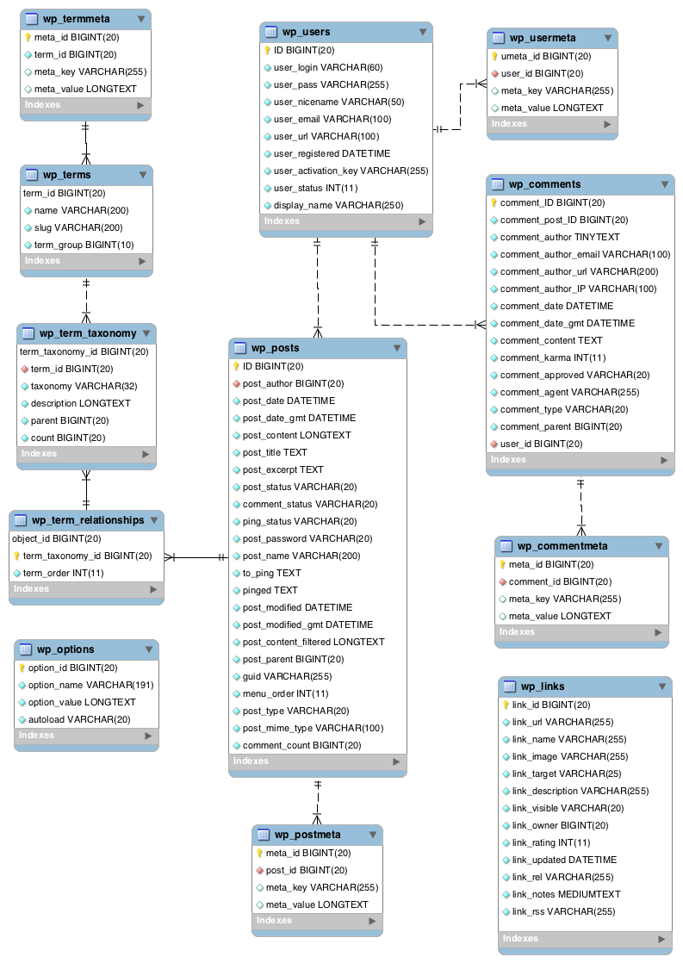

Nieuwe situatie  
Omdat we een mobiele app gaan maken, en deze geen informatie uit de database van Sensatiereizen nodig heeft, hebben wij de keuze gemaakt om een volledig nieuwe database aan te maken. De database die wij gaan gebruiken is Firebase. We hebben deze keuze gemaakt omdat firebase goed in samenwerking gaat met een app. In firebase wordt de data omgezet naar json. Het is de bedoeling dat we in de database users gaan krijgen, met daar aan voorkeurinstellingen gekoppeld. Zo kan de gebruiker kiezen welke competities hij wilt zien. Dit komt dan in de database op “true” (als de gebruiker het wilt zien) of “false”(als de gebruiker het niet wilt zien) te staan. Een bijkomend voordeel is dat er eenvoudig back-ups gemaakt kunnen worden aangezien Firebase de mogelijkheid geeft voor “export data” .  
  
  
De opbouw van de database komt er dus als volgt uit te zien:

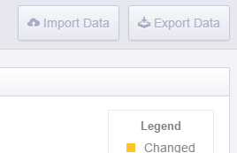

-Users

-UserUID {92383984734}

-Password {\*\*\*\*\*\*}

-email [{emailvoorbeeld@hetnet.nl}](mailto:%7bemailvoorbeeld@hetnet.nl%7d)

Het importeren van andere gegevens is dus niet nodig, we hoeven geen andere gegevens van voetbalsenatie inladen in de database.